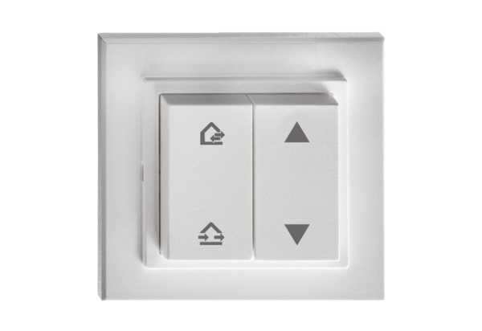Łącznik radiowy DS 45 RCOpakowanie jednostkowe: 1 sztukaAsortyment: K
Numer artykułu: 0157.0363Producent: MAICO

